M23 011 Spracovanie kľúča odsúhlasenia
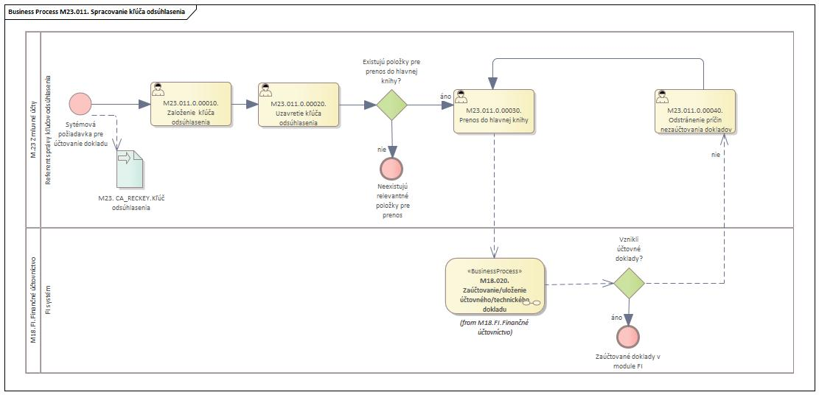
Obrázok 1 - Procesný model

Popis procesu
Proces začína v momente kedy existuje systémová požiadavka pre účtovanie FICA dokladov. Kľúč odsúhlasenia predstavuje logickú referenciu, pomocou ktorej sa evidujú obraty vo vedľajšej knihe (FI-CA) s cieľom ich prenosu do hlavnej knihy (FI). Životný cyklus kľúča odsúhlasenia je zachytený v popisovanom procese. Kľúč odsúhlasenia je potrebné založiť používateľom, následne sa na kľúč odsúhlasenia nabaľujú obraty (vniknuté FI-CA doklady), zvyčajne počas jedného pracovného dňa. Tieto obraty je potrebné preniesť na hlavnú knihu v module FI, tomu predchádza technický krok uzavretie kľúča odsúhlasenia, ktorý vykoná používateľ. Keď je kľuč odsúhlasenia uzavretý používateľ spustí prenos do hlavnej knihy. O výsledku prenosu je používateľ informovaný systémovým hlásením. Ak prenos neprebehol úspešne, systémové hlásenie poskytuje popis chyby, ktorá zabránila zaúčtovaniu dokladov v hlavnej knihe. Je potrebné, aby používateľ chyby odstránil a spustil prenos kľúča odsúhlasenia opakovane.

Roly a aktivity

Tabuľka rolí a aktivít
 | Proces | M23.011. Spracovanie kľúča odsúhlasenia
 | Organizácia | Správa kľúčov odsúhlasenia
Rola |  | Referent správy kľúčov odsúhlasenia
Aktivita | M23.011.0.00010. | Založenie kľúča odsúhlasenia
 | M23.011.0.00020. | Uzavretie kľúča odsúhlasenia
 | M23.011.0.00030. | Prenos do hlavnej knihy
 | M23.011.0.00040. | Odstránenie príčin nezaúčtovania dokladov
Rola |  | FICA systém
Aktivita | M18.020. | Zaúčtovanie/uloženie účtovného/technického dokladu (odkaz na proces)
Vstup do procesu | Systémová požiadavka pre účtovanie FICA dokladov
Výstup z procesu | Uzavretý kľúč odsúhlasenia  Zaúčtované doklady v module FI
Workflow ID
Legislatíva

Tabuľka 1 - roly a aktivity

Popis vykonaných aktivít

Aktivita | Popis
M23.011.0.00010. | Založenie kľúča odsúhlasenia - v tejto aktivite používateľ vyplní kód kľúča odsúhlasenia podľa stanovenej štruktúry.  Tvar denného kľúča:  XXuuuuRRyyyA  XX-business kód procesu  uuuu – účtovný okruh  RR - rok  yyy - číslo dňa v roku  A - poradenia kľúča v dni, možné hodnoty 1-Z
M23.011.0.00020. | Uzavretie kľúča odsúhlasenia – používateľ vyberie kľúč odsúhlasenia, ktorý je potrebné uzatvoriť a zvolí príslušnú ikonu ako pokyn pre systém.
M23.011.0.00030. | Prenos do hlavnej knihy - tento krok predstavuje aktivitu, kedy používateľ vyberie uzavretý kľúč odsúhlasenia, pre ktorý je potrebné spustiť prenos do hlavnej knihy, čím dôjde k účtovaniu dokladov v module FI.
M23.011.0.00040. | Odstránenie príčin nezaúčtovania dokladov – v prípade, že prenos kľúča odsúhlasenia neprebehol úspešne, používateľ je o tejto skutočnosti informovaný chybovým hlásením. Je potrebné, aby používateľ chyby odstránil a spustil prenos kľúča odsúhlasenia opakovane.

Tabuľka 2 - zoznam aktivít

Business workflow
Rola: | M23.011. | Referent správy kľúčov odsúhlasenia
Aktivita: | M23.011.0.00010. | Založenie kľúča odsúhlasenia
Transakcia: | FPF1 | Založenie kľúča odsúhlasenia

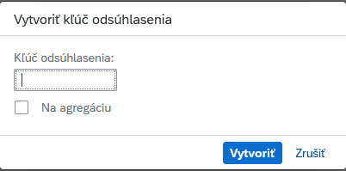
Obrázok 2 - Založenie kľúča odsúhlasenia
ZOZNAM POLÍ | VSTUP[x] | VÝSTUP[x] | ČISELNÍK[názov/tab] | M.CODE[x] | POVINNÝ[X|D]
Kľúč odsúhlasenia | X | X |  | X | X
Tabuľka 3 - zoznam polí

Rola: | M23.011. | Referent správy kľúčov odsúhlasenia
Aktivita: | M23.011.0.00020. | Uzavretie kľúča odsúhlasenia
Transakcia: | FPF1 | Uzavretie kľúča odsúhlasenia

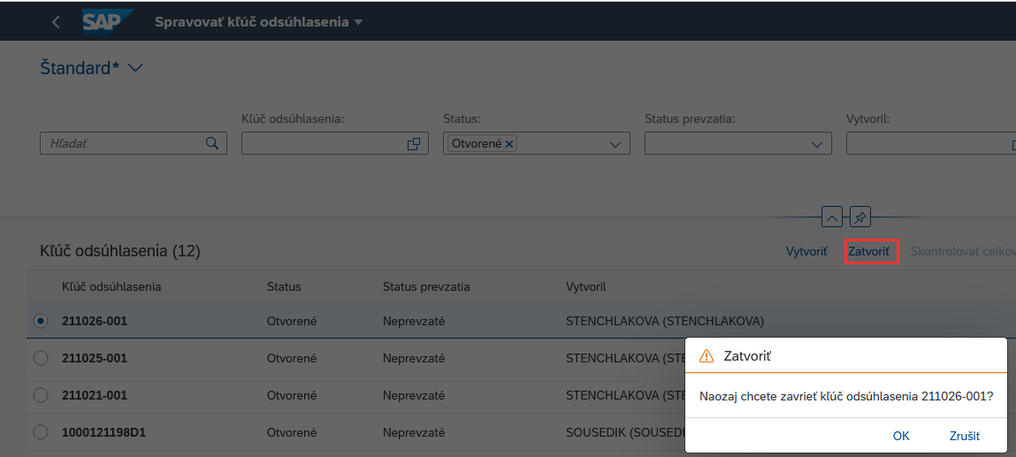
Obrázok 3 Uzavretie kľúča odsúhlasenia

Rola: | M23.011. | Referent správy kľúčov odsúhlasenia
Aktivita: | M23.011.0.00030. | Prenos do hlavnej knihy
Transakcia: | FPG1 | Prevzatia súhrnných záznamov FI-CA do hlavnej knihy

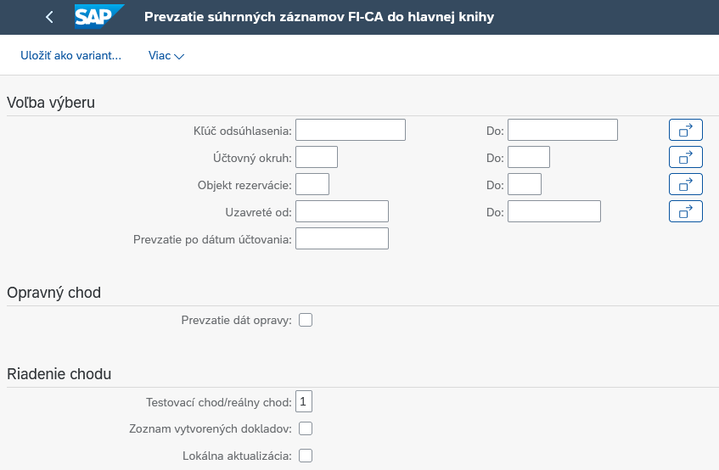
Obrázok 4 Spustenie prenosu do hlavnej knihy
ZOZNAM POLÍ | VSTUP[x] | VÝSTUP[x] | ČISELNÍK[názov/tab] | M.CODE[x] | POVINNÝ[X|D]
Kľúč odsúhlasenia | X | X |  | X
Účtovný okruh | X | X | M18.KZC.001- Účtovný okruh | X
Objekt rezervácie | X |  | Nie je relevantné pre CES
Uzavreté od | X |  | M00_KZC_002- Kalendár | X
Prevzatie po dátume účtovania | X |  | M00_KZC_002- Kalendár | X
Tabuľka 4 - zoznam polí

